Дислексия. Карточки для коррекции чтения. Буква Д.
Карточка № 1.  1.Покажи все буквы Д.  дтттттддтттттттттттдтттттдддттттт  тттттттттдттттттдттттдтттттдттттд  2. В кружочки впиши букву Д. | Карточка № 2.  1.Назови букву.  Д  Д  Д  Д  Д  Д
Карточка № 3.  1.Прочти слоги с буквой Д.  ДА ДА ДА ДА ДА  ДА ДА ДА ДА ДА  2. Найди среди слогов слог ДА и прочти его.  ТО ТУ ДА ДА ДА  ТЫ ТЭ ДА ТА ДА  ТА ТО ТУ ДА ДА  3. Какой слог спрятался?  ДА | Карточка № 3.  1.Прочти слоги с буквой Д.  ДЫ ДЫ ДЫ ДЫ ДЫ  ДЫ ДЫ ДЫ ДЫ ДЫ  2. Найди среди слогов слог ДЫ и прочти его.  ТО ТУ ДЫ ДЫ ДЫ  ТЫ ТЭ ДЫ ТА ДЫ  ТА ТО ТУ ДЫ ДЫ  3. Какой слог спрятался?  ДЫ
Карточка № 3.  1.Прочти слоги с буквой Д.  ДУ ДУ ДУ ДУ ДУ  ДУ ДУ ДУ ДУ ДУ  2. Найди среди слогов слог ДУ и прочти его.  ТО ТУ ДУ ДУ ДУ  ТЫ ТЭ ДУ ТА ДУ  ТА ТО ТУ ДУ ДУ  3. Какой слог спрятался?  ДУ | Карточка № 3.  1.Прочти слоги с буквой Д.  ДО ДО ДО ДО ДО  ДО ДО ДО ДО ДО  2. Найди среди слогов слог ДО и прочти его.  ТО ТУ ДО ДО ДО  ТЫ ТЭ ДО ТА ДО  ТА ТО ТУ ДО ДО  3. Какой слог спрятался?  ДО
Карточка № 3.  1.Прочти слоговые ряды:  ДА-ДА-ДА  ДО-ДО-ДО  ДУ-ДУ-ДУ  ДЫ-ДЫ-ДЫ  ДЭ-ДЭ-ДЭ  2. Прочти слоги с буквой Д.  ДА ДА ДЫ ДЫ ДО  ДО ДУ ДУ ДЭ ДЭ  3. Какие слоги здесь спрятались?  ДА ДО ДУ  ДЫ ДЭ | Карточка № 4.  1.Прочти слова: дабы, давить, давка, давление, давний, давно, давность, даже, далее, далёкий, далеко, даль, дальнейший, дальний, дальнобойщик, дальновидный, Даня, дар, дарённый, дарование, даровой, даром, дата, дача, дачник, дай, Даша, Дана.  Какие из этих слов обозначают имена?  2. Разгадай ребус (дар).
Карточка № 5.  1.Прочти слова: еда, вода, погода, кидать, Люда, медаль, педаль, удаль, колода, посуда, свобода, слобода, среда, руда, карандаш, ограда, отрада, эстрада, преграда, награда.  Какие из этих слов обозначают предметы?  Какие слова здесь написаны?  ВОДА МЕДАЛЬ  РУДА СРЕДА ЕДА  ПОСУДА КАРАНДАШ | Карточка № 6.  1.Прочти слова: мода, ягоды, водопады, сады, заводы, следы, плоды, пруды, гудок, ходок, молодой, пойду, найду, упаду, воздух, надуло, колдун, кладу, радуга.  Какие из этих слов обозначают предметы?  2. Прочти слова и подбери к ним картинки: ягоды, следы.  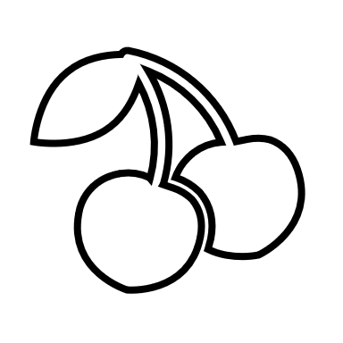
Карточка № 7.  1.Прочти слова: два, дважды, дверка, дверь, двести, дверца, двигать, двигатель, движок, двинуть, двое, двоечник, двойка, двойник, двойня, двойняшки, двор, дворец, дворник.  Какие из этих слов обозначают предметы?  2. Прочти слова и подбери к ним картинки: два, еда, двое. | Карточка № 8.  1.Прочти слова: дворняга, дворовый, дворянин, двуногий, двуспальный, двустишие, дно, джаз, джем, джемпер, джин, джинсы, джип, джунгли, дзюдо, дзюдоист, длина.  Какие из этих слов обозначают предметы?  2. Прочти слова и подбери к ним картинки: дворняга, джинсы.
Карточка № 9.  Прочти предложения.  1. играли во дворе.  2. Детские ребята любят читать.  3. пошёл, и люди открыли зонтики. | Карточка № 10.  Прочти предложения.  1. Даже самые маленькие любят сладости.  2. День был долгим и ясным.  3. Дятел сидел на ветке и долбил кору
Карточка №11.  Прочти предложения.  1. Дым от костра уходил прямо в небо.  2. Дама с переходила дорогу.  3. Для здоровья нужен крепкий сон.  Карточка № 11 (дополнительное задание)  Соедини слова с картинками.  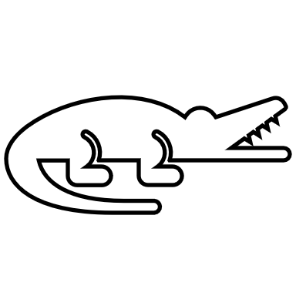  Душ крокодил  Панда единорог  Дом диван  пиджак | Карточка №12.  Прочти и расскажи сказку про букву Д.  Все буквы в алфавите каждый день хвастались, что у них много друзей. Только буква Д ничего не говорила. Она думала, что у нее совсем нет друзей. Буква Д пошла к мудрецу Русскому Языку. Русский язык понял, почему пришла буква Д. Русский язык сказал: «Никто не бывает одинок, посмотри сколько вокруг твоих друзей». И показал букве Д слова, в которых есть буква д. Буква долго смотрела на слова. «Да, у меня много друзей. Только е не буду хвастаться ими». Как ты думаешь, почему?  Карточка № 12 (дополнительное задание)  Прочти текст. Вместо картинок назови слова. Расскажи сказочную историю. Ответь на вопросы:  *у тебя есть друзья?  * как вы любите вместе проводить время?  Это один .  В живет и  . Они друзья.  Вечером и  любят посидеть на и  поиграть в компьютерную игру.
Речевой материал для чтения (чистоговорки).
Ду-ду-ду-ду — рыба плавает в пруду.
Ду-ду-ду-ду — я гулять иду.
Ду-ду-ду-ду — тебя найду.
Ду-ду-ду -ду— сливы в саду.
Ды-ды-ды-ды — полные сады.
Да-да-да-да — в ведре вода.
Ди-ди-ди-ди — спрячусь, ты найди!
Ду-до-да – гудят провода.
Да-да-да – теплая вода.
Ду-ду-ду – спать я не пойду.
Де-де-де – я не знаю где.
Ди-ди-ди – спокойно посиди.
Да-да-да, да-да-да - не ходи, Вадим, туда!
Ду-ду-ду, ду-ду-ду - все равно туда пойду.
Ди-ди-ди, ди-ди-ди - ты ж одетый, не ходи!
Да-да-да, да-да-да - ой! Холодная вода!
Дятел дуб долбил, да не до долбил.
Дятел дерево долбит, день-деньской кору долбит.
Дятел лечит древний дуб, добрый дятел дубу люб.
Дарья дарит Дине дыни.
День у Дины, два - у Димы.
Дождик, дождик, не дожди!
Дождик, дождик, подожди!
Дай дойти до дому дедушке седому!
Ду-до-да – гудят провода.
Да-да-да – теплая вода.
Ду-ду-ду – спать я не пойду.
Да-да-да, да-да-да — не ходи, Вадим, туда!
Ду-ду-ду, ду-ду-ду — все равно туда пойду.
Ди-ди-ди, ди-ди-ди — ты ж одетый, не ходи!
Да-да-да, да-да-да — ой! Холодная вода!

